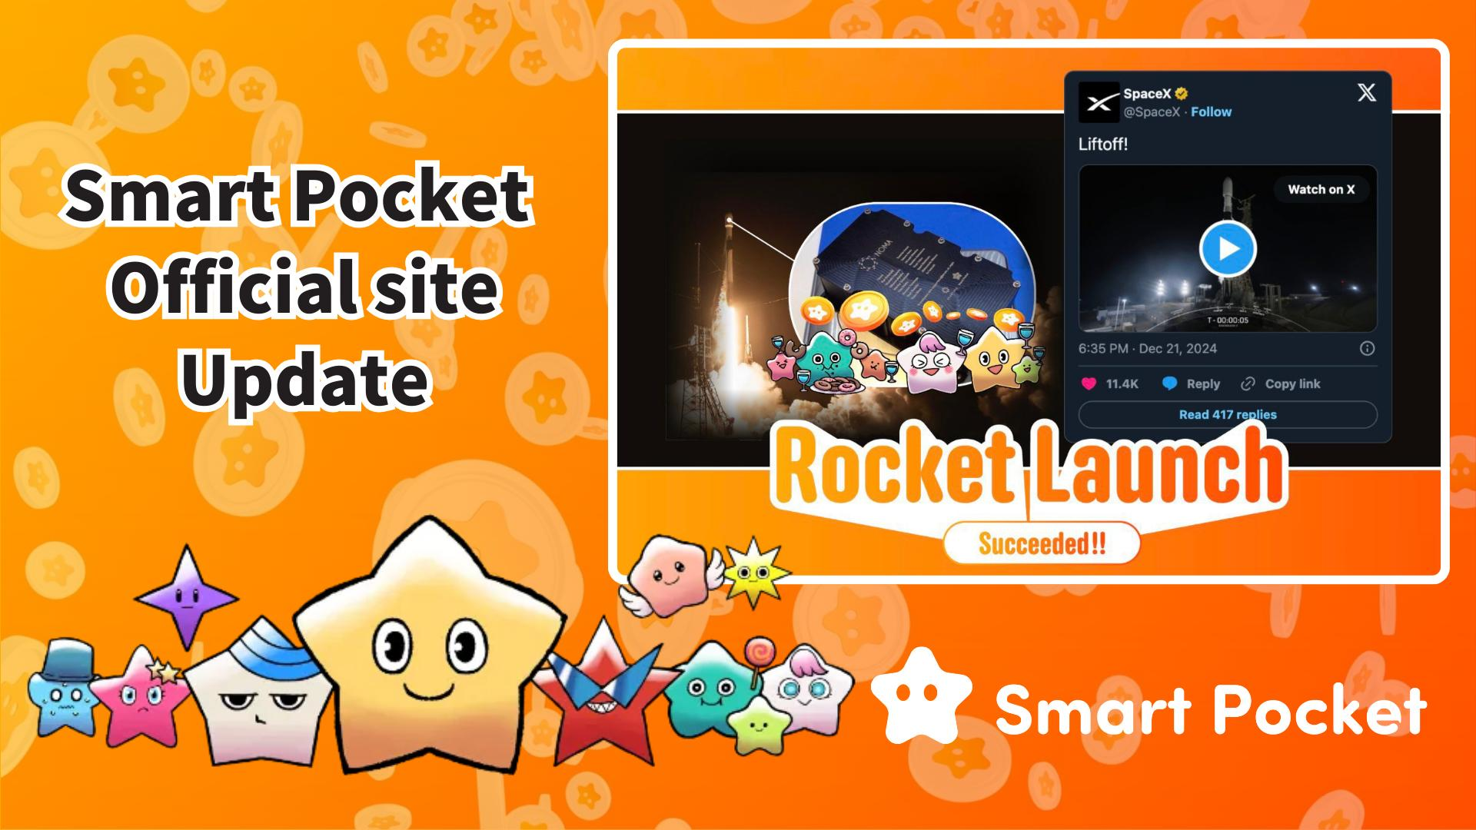

**Aggiornamento del sito ufficiale di Smart Pocket! Nuove funzionalità da scoprire 🎉**

**Cari fan di Smart Pocket, l'attesa è finita!**

**Il sito ufficiale è stato aggiornato il 16 marzo 2025, trasformandosi in una piattaforma più elegante e ricca di informazioni!**

**https://x.com/sptokens/status/1901214737876103219**

# Indice

* Nuovo design e funzionalità migliorate
* Contenuti in evidenza
* Informazioni sul token $SP
* Novità sul lancio del razzo
* Whitepaper e Tokenomics
* Prossimo AirDrop e piani di quotazione in borsa
* Immagini Meme di $SP
* Conclusione

# Nuovo design e funzionalità migliorate

Questo aggiornamento introduce un’interfaccia utente raffinata e un’esperienza di navigazione notevolmente migliorata.

Il layout ottimizzato rende il sito facile da usare sia per i nuovi visitatori che per gli utenti già attivi. Inoltre, è completamente ottimizzato per i dispositivi mobili, consentendo di accedere alle ultime novità ovunque e in qualsiasi momento!

Sito ufficiale di Smart Pocket: https://sp-token.com/

# Contenuti in evidenza

## Informazioni sul token $SP

Grazie a questo aggiornamento, l’accesso alle informazioni dettagliate sul token $SP è stato notevolmente migliorato. È stato aggiunto un collegamento all’app Smart Pocket, che consente agli utenti di accedere e visualizzare i dettagli del token e la classifica.

Questa classifica influenzerà la quantità di token $SP ricevuti nei futuri AirDrop, quindi assicurati di migliorare il tuo posizionamento!

Per ulteriori dettagli sugli AirDrop, consulta questo articolo: https://note.com/japan_dao/n/n193cf90d526a

## Novità sul lancio del razzo

Grandi novità dal mondo aerospaziale!

Il razzo Falcon 9 'Bandwagon-2' di SpaceX è stato lanciato dalla base spaziale di Vandenberg in California, inviando nello spazio l’1% dell’offerta totale di token $SP!

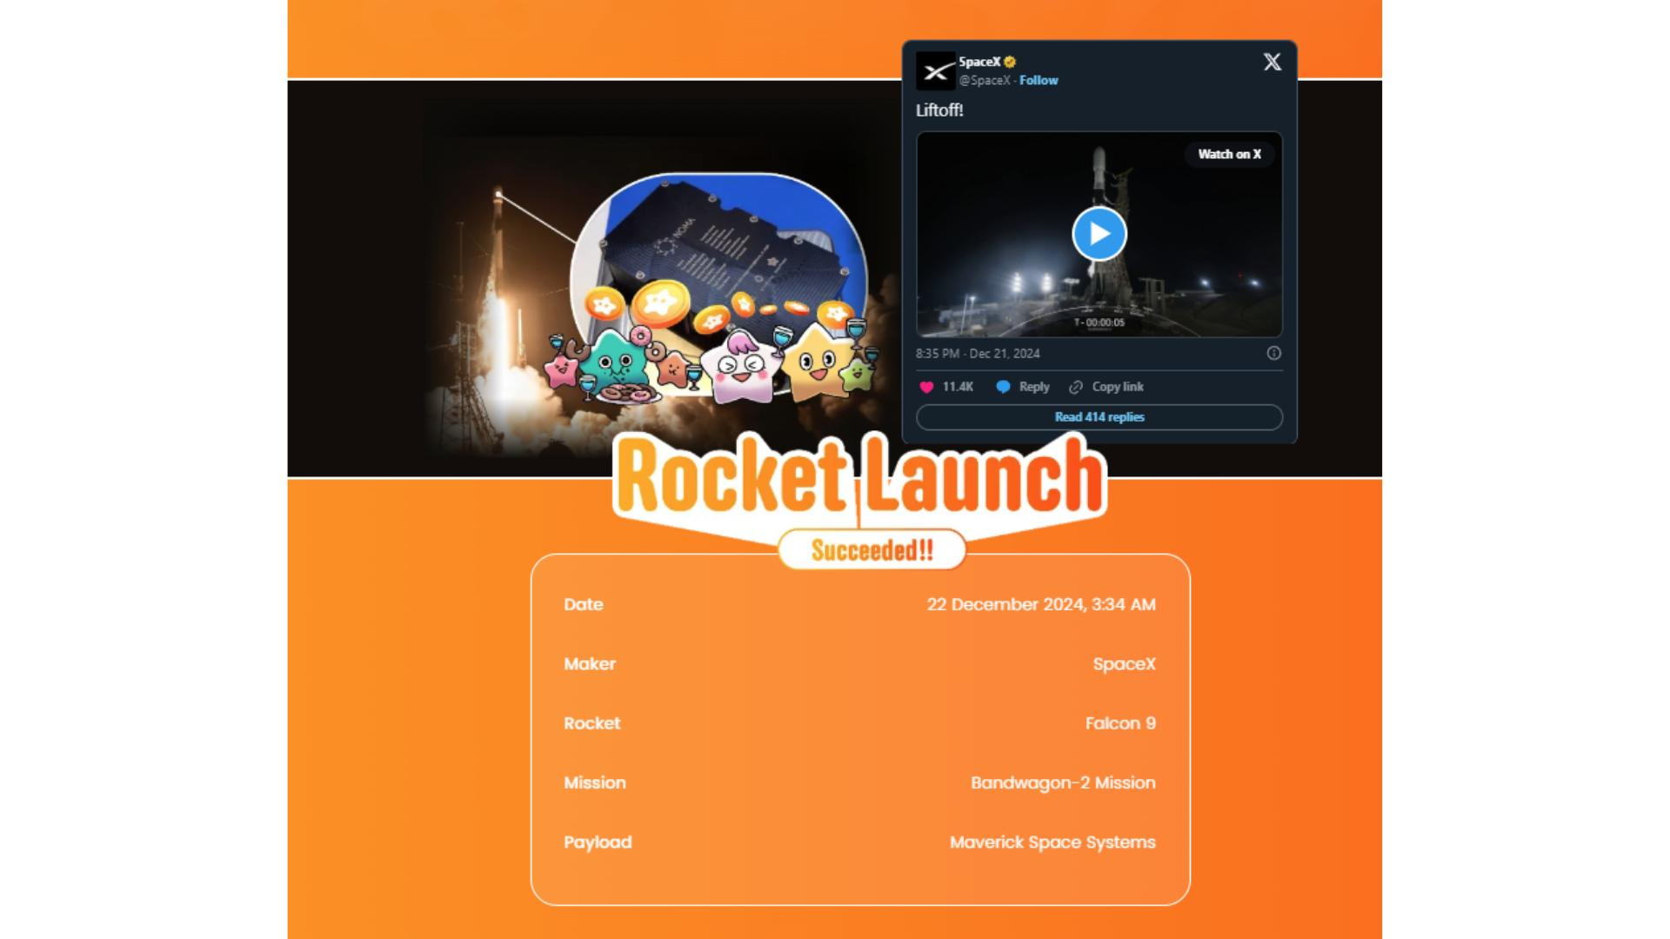

# Whitepaper e Tokenomics

Sono state organizzate le informazioni essenziali sul progetto. Ecco i dettagli attualmente disponibili:

* TICKER: $SP
* NAME: Smart Pocket
* CHAIN: Solana

Ulteriori dettagli verranno annunciati in futuro. Rimani aggiornato seguendo il sito ufficiale e i social media!

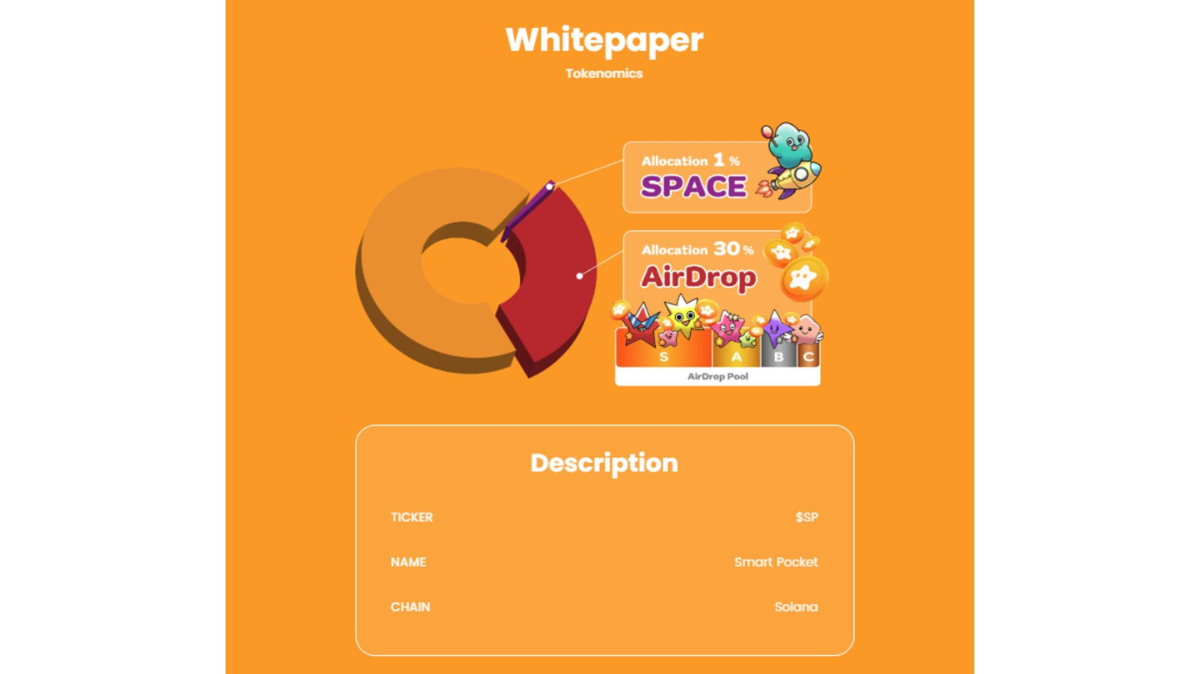

# Prossimo AirDrop e piani di quotazione in borsa

È stata aggiunta una nuova sezione dedicata al 'Prossimo AirDrop' e ai 'Piani di quotazione in borsa'. Anche se i dettagli non sono ancora stati rivelati, l'attesa è alta!

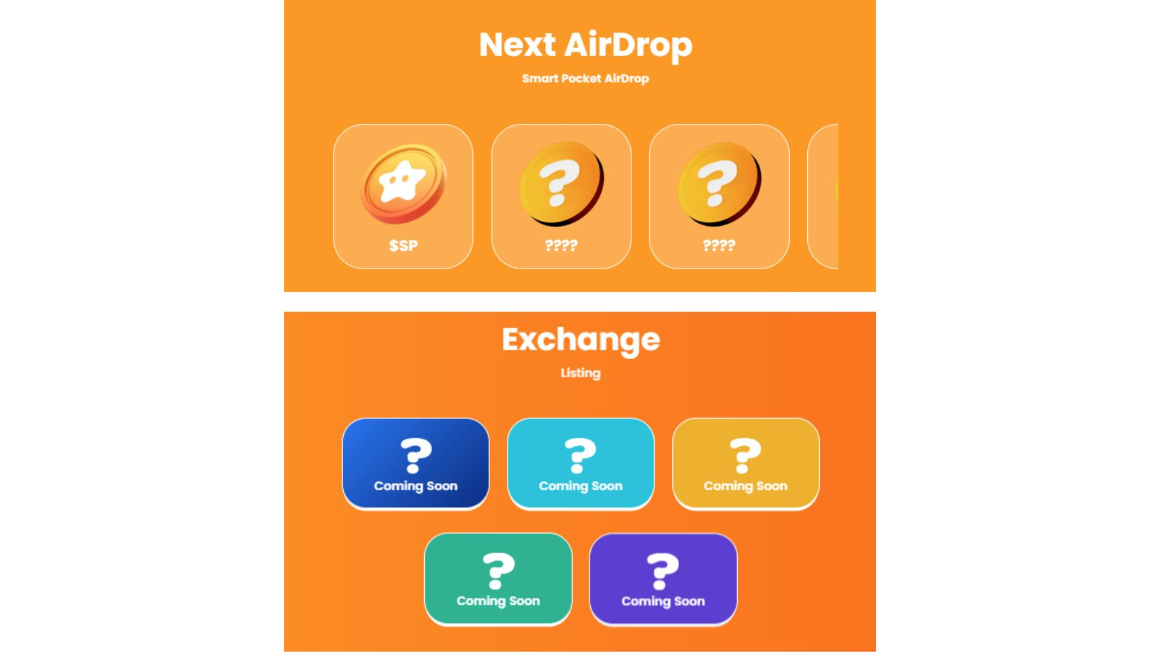

# Immagini Meme di $SP

Nella sezione Galleria è ora possibile scaricare gratuitamente immagini Meme di $SP per incoraggiare la partecipazione della comunità. Crea il tuo Meme e condividilo sui social media per diffondere il fascino di Smart Pocket!

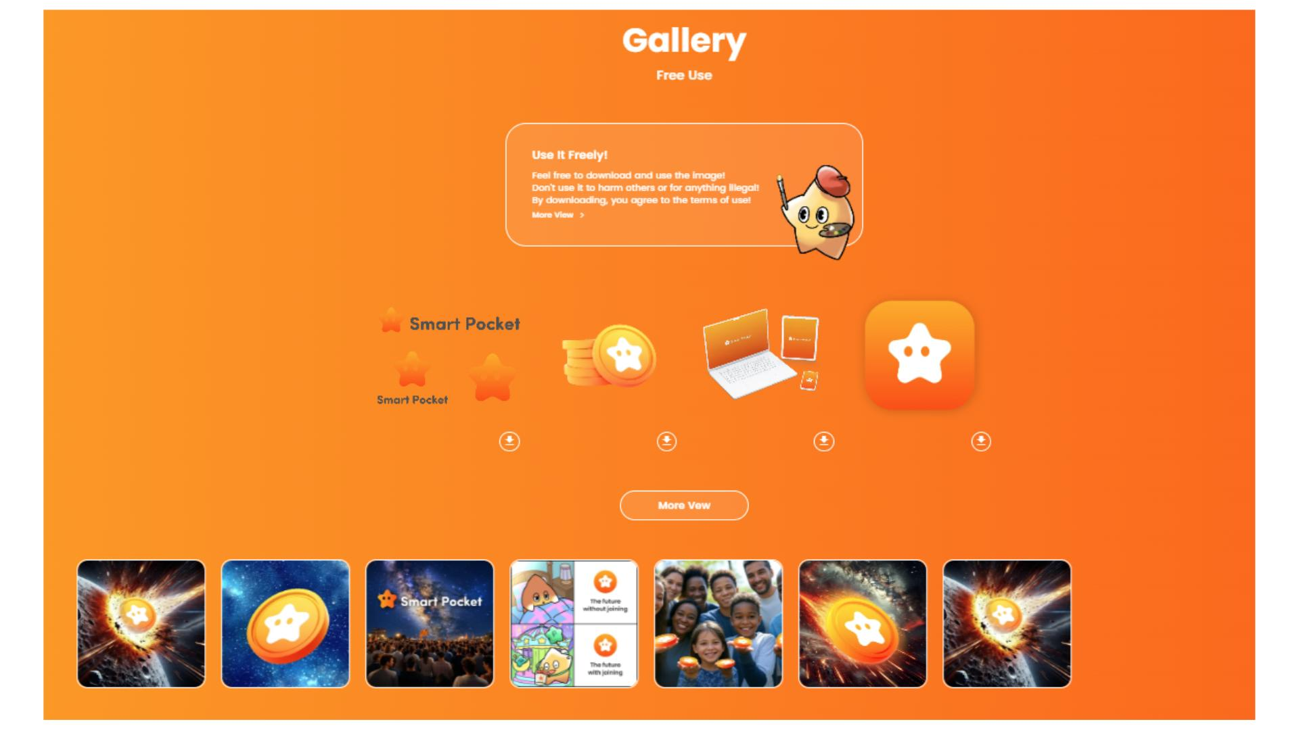

Per maggiori informazioni su come utilizzare le immagini della Galleria, consulta questo articolo: https://note.com/japan_dao/n/ndfd476d81179

# Conclusione

Il sito ufficiale di Smart Pocket è stato rinnovato con un design e funzionalità migliorate. Le informazioni sul token $SP sono più dettagliate, le novità sul lancio del razzo sono state pubblicate e una nuova sezione sugli AirDrop e la quotazione in borsa è stata aggiunta. Inoltre, l’uso delle immagini Meme è stato promosso per rafforzare l’interazione della comunità.

Rimani aggiornato sulle ultime novità!

Smart Pocket continuerà ad evolversi con nuovi aggiornamenti. Non perdere nessuna informazione seguendo questi canali ufficiali:

* Sito ufficiale di Smart Pocket: https://sp-token.com/
* Server Discord ufficiale di Smart Pocket: https://discord.com/invite/smartpocket
* Account X ufficiale di Smart Pocket: https://x.com/smapocke
* Canale Telegram ufficiale di Smart Pocket: https://t.me/smartpocketjp